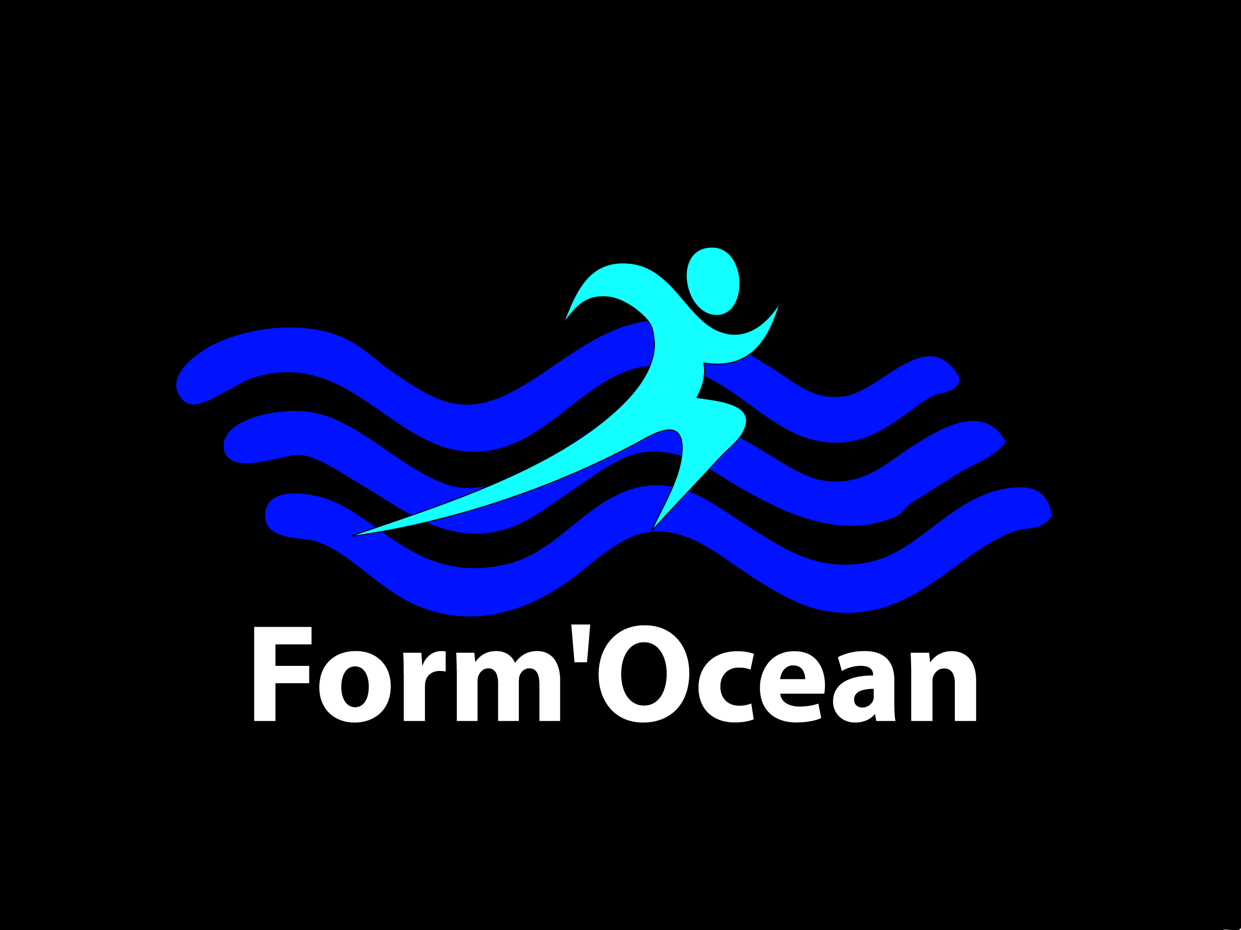NOM PRENOM AGE

ADRESSE

TEL
MAIL

PERSONNE A PREVENIR……………………………………TEL…………………………………

COMMENT AVEZ VOUS CONNU FORMOCEAN ? :

FORMULE CHOISIE (entourer) : Abonnement Annuel - Carte 10 - Carte 20 - A la séance

Je m’acquitte de mon adhésion 2021-2022 de 25 €
Et du règlement de mon abonnement de ………€ (chèque à l’ordre de FORM’OCEAN ou espèces)

Abonnement annuel : 320€ OU A la séance - sans prêt de matériel: 12€
Carte 10 séances : 90 € A la séance - avec location combi chaussons : 15€
Carte 20 séances : 160€ Tarif BAPTEME (toute première séance) : 10€

*Les cartes restent nominatives mais valables de date à date pendant un an à partir de l’achat de votre abonnement.
*L’adhésion est valable pour l’année en cours, donc jusque 31/08/2022 peu importe la date d’achat

□ Je déclare savoir nager

□ J’autorise la publication de photos prises lors de l’activité sur le site internet de l’association formocean.fr

□ J’autorise la publication de photos prises lors de l’activité sur la page « facebook » de l’association

□ Je m’engage à suivre les indications données par les accompagnateurs pour ma propre sécurité et celle du groupe.

Je soussigné (e) ……………………………………………………. Agissant en mon nom ou en tant que représentant légal de……………………… …………………………...(nom, prénom, date de naissance)

Assume l’entière responsabilité de la pratique de l’activité « longe côte » proposée par l’association « FORM’ OCEAN »

Je suis informé(e) des possibilités de souscrire une assurance individuelle, je suis informé(e) que l’association a souscrit un contrat d’assurance collectif
J’ai pris connaissance de la réglementation FORM’OCEAN ainsi que des statuts
Je fournis à l’association un certificat médical de moins de 3 mois m’autorisant la pratique du longe côte

Je remets à l’association ce document daté et signé, précédé de la mention « lu et approuvé »
Le……………………………… ……………………………………
Mail: formocean.fb.56@gmail.com
06.28.59.77.36
https://formocean.fr/
Signature :

